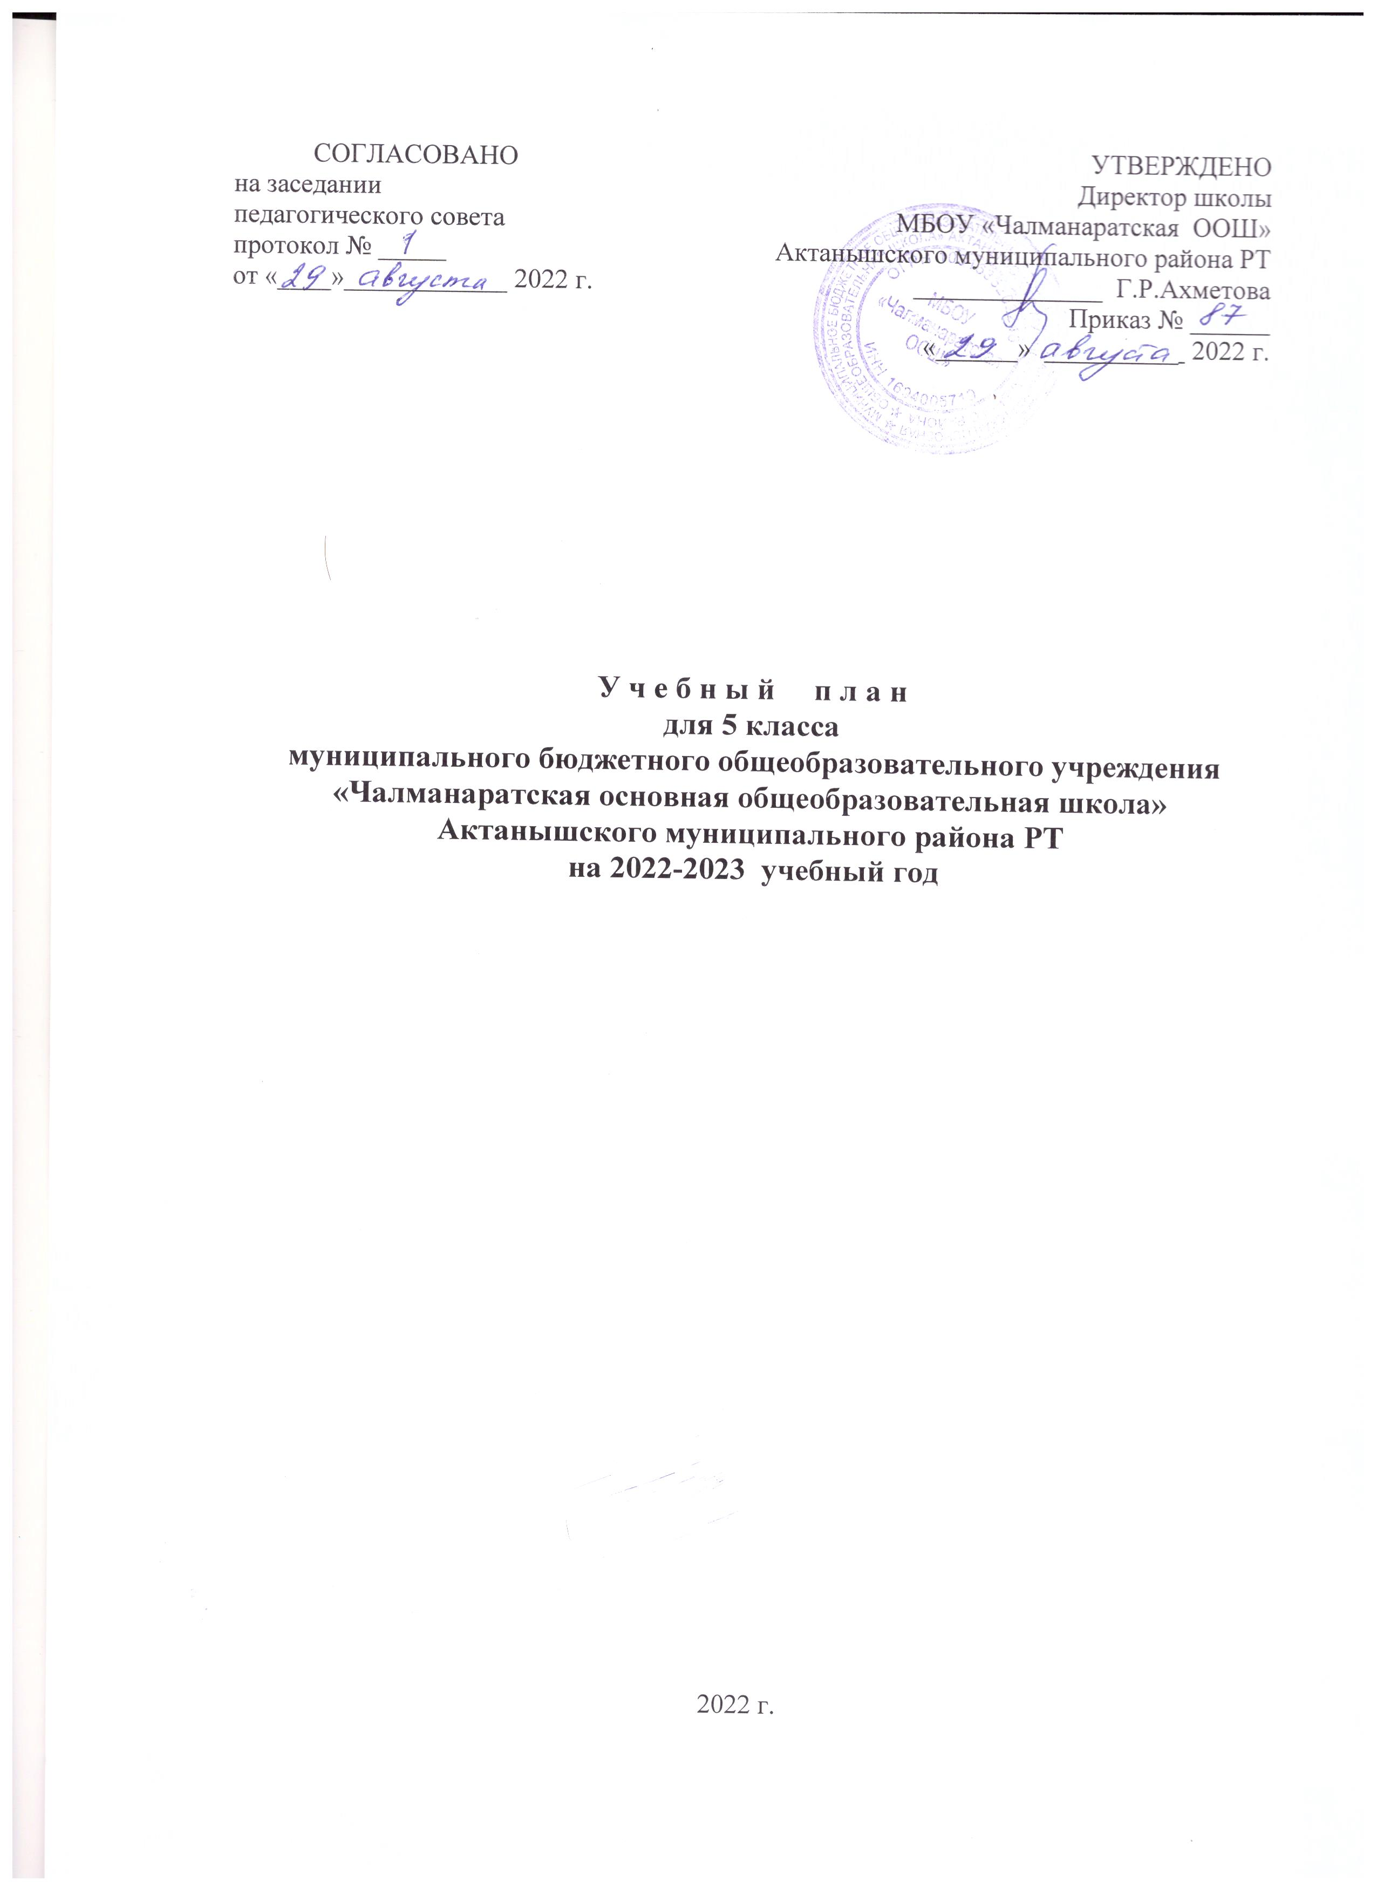
ПОЯСНИТЕЛЬНАЯ ЗАПИСКА
к учебному плану для 5 класса
МБОУ «Чалманаратская ООШ» Актанышского муниципального района РТ
на 2022-2023 учебный год

1.Общие положения
1.1. Учебный план основного общего образования (далее – УП ООО) МБОУ «Чалманаратская ООШ» Актанышского муниципального района РТ (далее – Школа) является документом, определяющим распределение учебного времени, отводимого на изучение различных учебных предметов обязательной части и части, формируемой участниками образовательного процесса, максимальный объем обязательной нагрузки учащихся, формы промежуточной аттестации учащихся.
1.2. Учебный план основного общего образования разработан на основе следующих нормативных документов:
- Конституции Российской Федерации;
- Закона Российской Федерации от 29.12.2012 г. № 273 – ФЗ «Об образовании в Российской Федерации», с изменениями;
- Закона Российской Федерации от 25.10.1991 г. № 1807-1 «О языках народов Российской Федерации», с изменениями;
- Федерального государственного образовательного стандарта основного общего образования, утвержденного приказом Минпросвещения России от 31.05.2021 № 287, с изменениями;
- Приказа Министерства просвещения РФ от 22.03.2021 г. № 115 «Об утверждении Порядка организации и осуществления образовательной деятельности по основным общеобразовательным программам – образовательным программам начального общего, основного общего и среднего общего образования», с изменениями;
- Приказа Министерства просвещения РФ от 20.05.2020 года № 254 «Об утверждении федерального перечня учебников, допущенных к использованию при реализации имеющих государственную аккредитацию образовательных программ начального общего, основного общего, среднего общего образования организациями, осуществляющими образовательную деятельность», с дополнениями и изменениями;
- Приказа Министерства просвещения РФ от 02.08.2022года № 653 «Об утверждении федерального перечня электронных образовательных ресурсов, допущенных к использованию при реализации имеющих государственную аккредитацию образовательных программ начального общего, основного общего, среднего общего образования»;
- Примерной основной образовательной программы основного общего образования (одобрена решением федерального учебно-методического объединения по общему образованию, протокол от 18.03.2022 г. № 1/22);
- Примерной рабочей программой воспитания для общеобразовательных школ (одобрена решением федерального учебно-методического объединения по общему образованию, протокол от 23 июня 2022 г. № 3/22);
- Приказом Минпросвещения Российской Федерации от 18.07.2022г. № 568 «О внесении изменений в Федеральный государственный образовательный стандарт основного общего образования», утвержденный приказом Министерства просвещения Российской Федерации от 31.05.2021г. №287;
- Санитарных правил СП 2.4.3648-20 «Санитарно-эпидемиологические требования к организациям воспитания и обучения, отдыха и оздоровления детей и молодежи», утвержденные постановлением Главного государственного санитарного врача РФ от 28.09.2020 № 28;
- Санитарные правила и нормы СанПиН 1.2.3685-21 «Гигиенические нормативы и требования к обеспечению безопасности и (или) безвредности для человека факторов среды обитания», утвержденные постановлением Главного государственного санитарного врача РФ от 28.01.2021 № 2;
- Конституции Республики Татарстан;
- Закона Республики Татарстан от 22.07.2013 г. № 68-ЗРТ «Об образовании»;
- Закона Республики Татарстан от 08.07.1992 г. № 1560-XII. «О государственных языках Республики Татарстан и других языках в Республике Татарстан»;
- Устава МБОУ «Чалманаратская ООШ»;
- Основной образовательной программы основного общего образования МБОУ «Чалманаратская ООШ» утвержденным приказом от 31 августа № 46.

2.зАДАЧИ УЧЕБНОГО ПЛАНА
Учебный план направлен на решение следующих задач:
- достижение планируемых результатов ООП ООО;
- достижение базового уровня образования;
- достижение повышенного уровня образования;
- выполнение планов реализации программы развития МБОУ «Чалманаратская ООШ» и методической темы «Воспитание конкурентоспособной личности учащегося» на 2022–2026 годы;
- выполнение планов по реализации федеральной программы «Цифровая образовательная среда» национального проекта «Образование»;
- создание вариативной образовательной среды;
- создание условий для эстетического, культурного и физического воспитания учащихся;
- осуществление индивидуального подхода к учащимся;
- соблюдение нормативов максимального объема обязательной учебной нагрузки и включение регионального минимума содержания образования, соблюдение санитарноэпидемиологических требований.
Содержание учебного плана МБОУ «Чалманаратская ООШ» учитывает уровень интеллектуальной подготовки обучающихся. Учебные курсы обеспечены современными учебнометодическими комплексами (программы и учебники, в том числе их электронные формы).
Учебный план МБОУ «Чалманаратская ООШ» разработан на основе Примерного недельного учебного плана основного общего образования, вариант 6.
Содержание и структура учебного плана ООП основного общего образования определяется требованиями ФГОС ООО, целями, задачами и спецификой образовательной деятельности Школы, сформулированными в её Уставе и ООП ООО.
На уровне основного общего образования обеспечивается следующий режим организации образовательной деятельности;
- продолжительность учебного года в 5 классе – 34 недели;
- суммарный объем обязательной части образовательной программы и части, формируемой участниками образовательных отношений, реализуется в рамках максимального общего объема недельной образовательной нагрузки (при 6-дневной учебной неделе32 часа);
- продолжительность дневной суммарной образовательной нагрузки для обучающихся 5 класса не более 6 уроков;
- расписание уроков составляется с учетом дневной и недельной умственной работоспособности учащихся и шкалы трудности учебных предметов, определенной гигиеническими нормативами;
- продолжительность уроков - 45 минут.
Предусматривается ознакомление родителей (законных представителей) учащихся с учебным планом, разработанным на нормативный срок освоения ООП ООО, и согласование учебного плана (части, формируемой участниками образовательных отношений), составленного на текущий учебный год.
3. ОБЯЗАТЕЛЬНАЯ И ФОРМИРУЕМАЯ ЧАСТИ УЧЕБНОГО ПЛАНА
Учебный план состоит из двух частей: обязательной части, формируемой части.
Содержание образования, определенное обязательной частью, обеспечивает приобщение обучающихся к общекультурным и национальнозначимым ценностям, формирует систему предметных навыков и личностных качеств, соответствующих требованиям стандарта основного общего образования, и предусматривает реализацию общеобразовательных программ, обеспечивающих выполнение федерального государственного образовательного стандарта основного общего образования (ФГОС ООО), устанавливая перечень учебных предметов и объем учебного времени, отводимого на их изучение по уровням общего образования. Таким образом, сохраняется номенклатура обязательных предметных областей, учебных предметов и образовательных компонентов. Обязательная часть учебного плана включает в себя 10 предметных областей.
Учебный план обеспечивает преподавание и изучение учебных предметов «Родной (татарский) язык» и «Родная (татарская) литература» в рамках обязательной предметной области «Родной язык и родная литература» в соответствии с возможностями МБОУ «Чалманаратская ООШ» и запросами обучающихся и их родителей (законных представителей), которые зафиксированы в заявлениях. В целях обеспечения познавательных интересов и индивидуальных потребностей учащихся (по итогам изучения запросов участников образовательных отношений) по 1 часу из части, формируемой участниками образовательных отношений, передано на учебные предметы «Родной (татарский) язык» и «Родная (татарская) литература». На изучение учебных предметов «Родной (татарский) язык», «Родная (татарская) литература» в целом предусмотрен следующий объем часов:

Предметная область:  Родной язык и родная литература |  | Количество часов
 |  | 5 класс
Родной язык | Обязательная часть УП | 2/68
Родной язык | Часть, формируемая участниками образовательных отношений | 1/34
 | ИТОГО: | 3/102
Родная литература | Обязательная часть УП | 1/34
 | Часть, формируемая участниками образовательных отношений | 1/34
 | ИТОГО: | 2/68

Учебный предмет «История» в рамках обязательной предметной области «Общественно-научные предметы» включает в себя учебные курсы «История России» и «Всеобщая история», на которые суммарно отводится по 2 часа в неделю в 5–9-х классах.
Обязательная предметная область учебного плана «Основы духовно-нравственной культуры народов России» включает учебный курс «Основы духовно-нравственной культуры народов России», введенный на основании заявлений родителей (законных представителей) обучающихся, которые выбрали данный курс из перечня, предлагаемого МБОУ «Чалманаратская ООШ». На учебный курс «Основы духовно-нравственной культуры народов России» отводится 1 час в неделю в 5-м классе из максимально допустимой недельной нагрузки.
Достижение планируемых образовательных результатов в соответствии с ФГОС ООО по русскому языку, географии и технологии, на которые в учебном плане уменьшено количество часов в обязательной части по сравнению с примерным учебным планом, обеспечивается реализацией рабочих программ по предмету.
Часы, отведенные на предметную область «Иностранные языки», учебный предмет «Иностранный язык» (английский), предусмотрены в объеме 3 часа в неделю.
Учебный предмет «Математика» изучается в 5 классе в объеме 5 часов в неделю.
Учебный предмет «География» преподается в 5 классе в объеме 1 часа в неделю.
Предметная область «Естественно – научные предметы» представлена учебными предметами: «Физика», «Химия», «Биология». Изучение данной области обеспечивает формирование целостной научной картины мира. В 5 классе изучается учебный предмет «Биология» в объеме 1 часа в неделю.
Предметная область «Искусство» представлена учебными предметами –«Изобразительное искусство» в 5 классе – 1 час в неделю, и «Музыка» 1 час в неделю.
На изучение учебного предмета «Технология» в 5 классе предусмотрено 2 часа в неделю.
На преподавание учебного предмета «Физическая культура» в 5 классе отведено 2 часа в неделю. «Физическая культура» обеспечивает двигательную активность учащихся, осуществляет подготовку к выполнению нормативов Всероссийского физкультурно-спортивного комплекса «Готов к труду и обороне» (ГТО).
Часть учебного плана, (максимально допустимая недельная нагрузка) определяет время, отводимое на изучение учебных предметов, учебных курсов, учебных модулей по выбору обучающихся, родителей (законных представителей) несовершеннолетних обучающихся, в том числе предусматривающие углубленное изучение учебных предметов, с целью удовлетворения различных интересов обучающихся,
Время, отводимое на данную часть примерного учебного плана, использовано:
— 1 час на увеличение учебных часов учебного предмета обязательной части «Родной (татарский) язык»;
— 1 час на увеличение учебных часов учебного предмета обязательной части «Родная (татарский) литература»;
— 1 час на увеличение учебных часов учебного предмета обязательной части «Основы духовно-нравственной культуры народов России».
В образовательной деятельности используются современные образовательные и информационные технологии, направленные, в том числе, на воспитание обучающихся и развитие различных форм наставничества. Школа использует современные ИКТ в реализации программы основного общего образования, в том числе предусмотрено использование имеющихся средств обучения и воспитания в электронном виде, электронных образовательных и информационных ресурсов, средств определения уровня знаний и оценки компетенций, а также иных объектов, необходимых для организации образовательной деятельности с применением электронного обучения, дистанционных образовательных технологий, объективного оценивания знаний, умений, навыков и достижений обучающихся.
4.ОРГАНИЗАЦИЯ ПРОМЕЖУТОЧНОЙ АТТЕСТАЦИИ
В соответствии со статьей 58 Федерального закона «Об образовании в Российской Федерации» от 29.12.2012 г. № 273- ФЗ освоение образовательной программы общего образования соответствующего уровня, в том числе отдельной части или всего объема учебного предмета, курса вышеуказанной образовательной программы, сопровождается промежуточной аттестацией учащихся 5 класса, проводимой в соответствии с Положением «О формах, периодичности, порядке текущего контроля успеваемости и промежуточной аттестации обучающихся по основным общеобразовательным программам», установленных учебным планом.
С целью контроля достижения метапредметных результатов в конце учебного года проводится комплексная работа или групповая или индивидуальная защита проекта по учебным предметам УП.
Промежуточная аттестация может проводиться в форме:
- комплексной контрольной работы;
- итоговой контрольной работы или ВПР (избегая дублирования оценочных процедур (контрольных работ) в классах и по тем учебным предметам, по которым проводится ВПР);
- тестирования;
- защиты индивидуального/группового проекта;
- иных формах, определяемых образовательными программами МБОУ «Чалманаратская ООШ» и (или) индивидуальными учебными планами.
График оценочных процедур размещается на официальном сайте МБОУ «Чалманаратская ООШ» в подразделе «Образование».

Учебный план для 5 класса
МБОУ «Чалманаратская ООШ»
на 2022-2023 учебный год

Предметные области | Учебные предметы | Количество часов в год/ неделю | Всего
 | Классы | 5
Русский язык и литература | Русский язык | 5 | 5
Русский язык и литература | Литература | 3 | 3
Родной язык и родная литература | Родной язык | 2 | 2
Родной язык и родная литература | Родная литература | 1 | 1
Иностранный язык | Иностранный язык (английский язык) | 3 | 3
Математика и информатика | Математика | 5 | 5
Математика и информатика | Алгебра
Математика и информатика | Геометрия
Математика и информатика | Информатика
Общественно-научные предметы | История | 2 | 2
Общественно-научные предметы | Обществознание
Общественно-научные предметы | География | 1 | 1
Естественно-научные предметы | Физика
Естественно-научные предметы | Биология | 1 | 1
Естественно-научные предметы | Химия
Искусство | Музыка | 1 | 1
Искусство | Изобразтельное искусство | 1 | 1
Технология | Технология | 2 | 2
Физическая культура и основы безопасности жизнедеятельности | ОБЖ
Физическая культура и основы безопасности жизнедеятельности | Физическая культура | 2 | 2
Итого |  | 29 | 29
Часть, формируемая участниками образовательных отношений |  | 0 | 0
Учебные недели |  | 34 | 34
Рекомедуемая недельная нагрузка |  | 29 | 29
Максимально допустимая недельная нагрузка |  | 32 | 32
Родной (татарский) язык |  | 1 | 1
Родная (татарская) литература |  | 1 | 1
ОДНКНР |  | 1 | 1
Всего |  | 32 | 32

Формы проведения промежуточной аттестации по учебным предметам на 2022-2023 учебный год.
Основное общее образование

«Формы промежуточной аттестации учащихся»

В 5 классе:

Предметы учебного плана | 5 класс
Русский язык | Контрольный диктант/ГО
Литература | Тестирование/ ГО
Родной (татарский)язык | Контрольный диктант/ГО
Родная (татарская) литература | Сочинение/ ГО
Иностранный (англ.) язык | Контрольная работа/ ГО
Математика | Контрольная работа/ ГО
ОДНКНР | Защита проекта /ГО
История | Тестирование /ГО
География | Тестирование /ГО
Биология | Тестирование /ГО
Музыка | Тестирование /ГО
Изобразительное искусство | Тестирование /ГО
Технология | Защита проекта/ ГО
Физическаякультура | Тестирование/ ГО

ГО – годовая оценка.

Приложение№1 к учебному плану
на 2022-2023 учебный год
МБОУ «Чалманаратская ООШ»

Внеурочная деятельность

При организации внеурочной деятельности обучающихся школой используются возможности учреждений дополнительного образования культуры и спорта. В период зимних и летних каникул для продолжения внеурочной деятельности используются возможности пришкольного лагеря. Время, отведённое на внеурочную деятельность, не учитывается при определении максимально допустимой недельной нагрузки обучающихся и составляет не более 1360 часов за 4 лет обучения. В 5 классе – 340 ч.

Направление внеурочной деятельности | Всего часов
Направление внеурочной деятельности | V
Общекультурное  Выразительное чтение  Школьные праздники | 1  1
Социальное  Разговор о важном  Функциональная грамотность  Все профессии важны,все профессии нужны! | 1  1  1
Спортивно-оздоровительное  Шашка и шахмат | 1
Духовно-нравственное  Музейное дело  РДШ | 1  1
Общеинтеллектуальное  Занимательная математика  Русское слово  В мире английского языка | 1  1
Кол-во часов в неделю предоставлямых 1 ученику | 10/340

